**SÃO PAULO TECH SCHOOL**

**Sistema da Informação**

**Alexandre Damas Murata - RA: 03231054**

**Edson Morro Nogueira - RA: 03231036**

**Lucas de Andrade Buriola - RA: 03231065**

**Paola Ribeiro Gomes - RA: 03231051**

**Rafael Henrique Gonçalves Cebrian - RA: 03231031**

**Ruan Cardozo Montanari - RA: 03231016**

**Tracking Education System Tech**

**São Paulo**

**2023**

**Lista de Figuras**

Figura 1 - Moodle registra mais de 30 milhões de usuários. Fonte: http://moodle.org/stats/ 9

Figura 2 - Podemos ver que a porcentagem de adesão ao Moodle aumentou de 8.8%, em 2012, para 39.8%, em 2019, ou seja, um aumento de 31.0% em 7 anos. Fonte: https://docs.atp.usp.br 10

Figura 3 - Requisitos Funcionais da T.E.S.T. 14

Figura 4 - Requisitos Não Funcionais da T.E.S.T. 14

**SUMÁRIO**

1 CONTEXTO 7

1.1 Introdução 7

1.2 Necessidade do Projeto 8

1.3 Público-Alvo 8

1.4 Desafios e Oportunidades 9

1.5 Alinhamento com a Estratégia Organizacional 9

2 OBJETIVO 11

3 JUSTIFICATIVA 12

4 ESCOPO 13

4.1 Recursos 13

4.2 Entregáveis 13

4.3 Backlog 14

**4.3.1** Requisitos Funcionais 14

**4.3.2** Requisitos Não Funcionais 14

5 PREMISSAS 15

6 RESTRIÇÕES 16

REFERÊNCIAS 17

# CONTEXTO

## Introdução

Nos dias atuais, as instituições educacionais enfrentam uma crescente complexidade no gerenciamento de sistemas e recursos tecnológicos para oferecer uma experiência de aprendizado eficaz e ininterrupta. Com a proliferação de dispositivos de hardware e sistemas operacionais, tornou-se essencial monitorar e manter a estabilidade desses componentes para garantir que professores e estudantes possam se concentrar no ensino e aprendizado sem interrupções indesejadas.

Este projeto propõe o desenvolvimento de uma aplicação de monitoramento de componentes de hardware e sistemas operacionais, usando os princípios do ITIL (Information Technology Infrastructure Library) para Monitoramento de Serviços, Gestão de Incidentes e Gestão de Problemas. A aplicação será integrada à plataforma Moodle, uma das principais soluções de gerenciamento de aprendizado utilizadas em universidades e instituições de ensino em todo o mundo.

À medida que as universidades adotam uma abordagem cada vez mais digital para o ensino, a confiabilidade e o desempenho dos sistemas de TI se tornam fatores críticos para o sucesso educacional. Estudantes, professores e administradores dependem desses sistemas para atividades como entregas de tarefas, comunicação online, acesso a recursos e avaliações. A interrupção ou má operação desses sistemas pode impactar negativamente a experiência de aprendizado.

O Moodle (Modular Object-Oriented Dynamic Learning Environment) é uma plataforma de código aberto que permite a criação e gestão de cursos online. Ele se tornou uma ferramenta fundamental em instituições educacionais, oferecendo um ambiente virtual de aprendizado que suporta interações entre professores e alunos, entrega de conteúdo educacional e avaliações.

Com a ampla adoção do Moodle, surge a necessidade de garantir que a plataforma funcione de maneira confiável e eficaz. Isso inclui o monitoramento contínuo dos sistemas e componentes subjacentes que mantêm o Moodle em execução, desde servidores até dispositivos dos usuários finais.

As universidades enfrentam desafios únicos em relação ao monitoramento de sistemas de TI. Com uma diversidade de dispositivos usados por estudantes e professores, variando de laptops a dispositivos móveis, é crucial garantir que todos esses componentes estejam operando corretamente para evitar interrupções no processo educacional.

Além disso, a capacidade de responder rapidamente a incidentes e problemas tecnológicos é fundamental para manter um ambiente de aprendizado produtivo. Portanto, a implementação de uma solução de monitoramento que esteja alinhada com as melhores práticas de gerenciamento de serviços, como ITIL, é de extrema importância.

## Necessidade do Projeto

Com o aumento da complexidade das infraestruturas de TI e a crescente dependência de sistemas computacionais, a necessidade de um monitoramento proativo e eficiente se tornou crucial. Universidades e instituições educacionais em particular enfrentam desafios na manutenção de uma ampla variedade de sistemas e dispositivos utilizados por estudantes e professores. É vital identificar e abordar problemas de desempenho e disponibilidade de maneira ágil para garantir um ambiente de aprendizado eficaz.

## Público-Alvo

O público-alvo deste projeto abrange estudantes, professores e administradores de TI em instituições educacionais que utilizam a plataforma Moodle. Os estudantes e professores poderão monitorar suas próprias máquinas, enquanto os administradores de TI terão ferramentas para identificar e resolver problemas sistêmicos de maneira eficiente.

## Desafios e Oportunidades

O monitoramento eficaz de sistemas e componentes de hardware em um ambiente educacional apresenta desafios únicos. A variedade de dispositivos, sistemas operacionais e configurações de rede demanda uma solução flexível e abrangente. Além disso, a integração com a plataforma Moodle requer a criação de uma experiência de usuário coesa e intuitiva.

## Alinhamento com a Estratégia Organizacional

Este projeto está alinhado com a estratégia de pesquisa e inovação da instituição, buscando melhorar a eficiência operacional por meio do uso inteligente da tecnologia. A implementação dos conceitos do ITIL também se alinha à busca contínua por melhores práticas de gerenciamento de serviços.

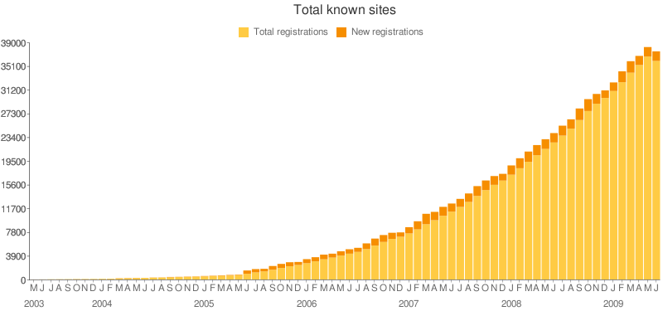

Figura 1 - Moodle registra mais de 30 milhões de usuários. Fonte: <http://moodle.org/stats/>

Figura 2 - Podemos ver que a porcentagem de adesão ao Moodle aumentou de 8.8%, em 2012, para 39.8%, em 2019, ou seja, um aumento de 31.0% em 7 anos. Fonte: [https://docs.atp.usp.br](https://docs.atp.usp.br/)

# OBJETIVO

* Desenvolver um sistema que obtenha dados da CPU, RAM, Disco e Rede mediante um script de captura.
* Criar uma Plataforma Web para o usuário acessar por meio de navegadores, onde ele terá seu cadastro e poderá acessar os dados coletados, após serem processados e tratados em uma dashboard que também conterá com um sistema de alerta.
* Criar uma versão Client da mesma Plataforma Web, para o usuário poder ter um acesso local no servidor e/ou máquina.
* Diminuir interrupções do sistema digital educacional da Universidade. Oferecendo uma perspectiva de futuros Upgrades de Hardware, aumento de Banda de Rede caso necessário, além de um monitoramento contínuo para manter a qualidade do sistema atual.
* Desenvolver o projeto até janeiro de 2024

# JUSTIFICATIVA

Garantir que os incidentes por interrupção causado pelos os componentes do hardware e sistema operacional nos sites universitários do Moodle diminuam em 50%.

# ESCOPO

Acompanhar componentes de hardware como: CPU, RAM e disco. Além disso, monitorar a conexão de rede dos servidores. Coletar dados desse monitoramento e salvá-los em um banco de dados, para que, por meio da Web e Client, o usuário possa acompanhar qualquer variação do seu sistema por meio de uma dashboard.

## Recursos

* Equipe Web – 3 pessoas responsáveis pelo site institucional – 40 horas semanais por 3 semanas;
* Equipe Técnica – 2 pessoas responsáveis pela instalação dos programas e a monitoração dos componentes – 40 horas semanais por 2 semanas;
* Equipe Bussiness Partner – 2 pessoas responsáveis pela parte de Recursos Humanos – 10 horas semanais por demanda;
* Hospedagem e Domínio do site;
* Aplicação para computadores;
* Banco de Dados;
* API’s:
* API 1 – Grava todos os dados no Banco de Dados;
* API 2 – Lê os dados e faz a formação dos gráficos;
* API 2 – Cadastro e Login;
* Sistema de alertas.

## Entregáveis

Instalação da aplicação nos servidores e computadores que serão usados para a realização do monitoramento.

Criação do website contendo as seguintes seções:

Home - página contendo a logo e frase de efeito da empresa, além de contar de forma ampla as informações, objetivos e conhecimentos gerais da empresa, nela contém estas abas:

* + "Sobre nós" – onde pode ser encontrado sobre a formação da nossa equipe e nosso objetivo.
  + "Por que nossa empresa?" - explica o motivo para os clientes nos escolherem e o que conseguirão atingir com o nosso projeto.
  + "Como funcionamos" - explica de modo geral o funcionamento do projeto, contendo um botão ao lado para contratar nossos serviços.

FAQ (perguntas frequentes): página mostrando as principais dúvidas, onde é possível fazer questionamentos e perguntas à nossa empresa.

Contato: se os clientes necessitam de ajuda, é nessa parte onde encontrarão todos os contatos da nossa empresa, assim como o endereço, e-mail, telefone.

Login/Cadastro - tela onde os clientes entrarão em sua conta no website, ou poder criar um, caso for um usuário novo.

Painel de Gráficos – tela para acompanhar os componentes que estão sendo monitorados.

## Backlog

### Requisitos Funcionais

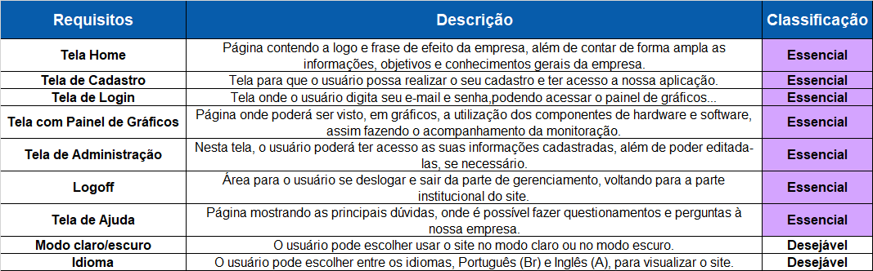

Figura 3 - Requisitos Funcionais da T.E.S.T.

### Requisitos Não Funcionais

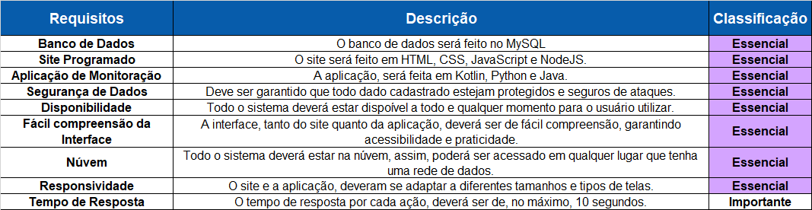

Figura 4 - Requisitos Não Funcionais da T.E.S.T.

# PREMISSAS

* O cliente deverá dar o acesso necessário para a equipe, dessa forma, a equipe poderá entender melhor o problema que precisa ser solucionada;
* Banco de dados com alta capacidade de armazenamento;
* A equipe responsável deverá realizar reuniões constantes para futuras expansões e gerenciamento do projeto;
* A nossa equipe garante, sempre conversar com o seu cliente para melhoras ou até mudanças nos requisitos.
* O cliente concorda em disponibilizar todos os dados necessários referentes ao servidor e computadores que serão monitorados;
* A equipe receberá todos os materiais e aplicações necessários para desenvolvimento do projeto;
* A equipe disponibilizará seu total comprometimento para a realização do projeto dentro do prazo estipulado.

# RESTRIÇÕES

* Nosso foco é apenas no Moodle Universitário;
* O foco para o segundo semestre de 2023 é ser somente no Brasil;
* O prazo para o desenvolvimento conceitual do projeto é até o dia vinte e quatro de dois mil e vinte e três (24 de novembro de 2023);
* O tempo disponibilizado para cada fase de desenvolvimento do projeto é cerca de quatro a cinco semanas (4 a 5 semanas);
* Não é possível uso de tecnologias além do que foi dito no escopo;
* O projeto será aplicado inicialmente apenas na região de São Paulo;
* Uso de softwares que a equipe de desenvolvedores tenha conhecimento;
* Os softwares de programação, após serem finalizados, não devem ser alterados sem autorização;

# REFERÊNCIAS

Employer of Record (EOR): gerenciamento de profissionais globais. Disponível em: [B2B Stack Blog | Seu portal de conhecimento em tecnologias B2B](https://blog.b2bstack.com.br/)

Moodle. Disponível em: [Wikipédia, a enciclopédia livre (wikipedia.org)](https://pt.wikipedia.org/wiki/Wikip%C3%A9dia:P%C3%A1gina_principal)

Programa de Capacitação Continuada em EAD UAB/CAPES para IFPB. Disponível em: [tutorial_01-base_de_dados.pdf (ifpb.edu.br)](https://www.ifpb.edu.br/ead/paginas-moodle/pasta-tutoriais/tutorial_01-base_de_dados.pdf)

Documentação Moodles da USP. Disponível em: [Documentação dos Moodles da USP – Ajudar usuários a usar os Moodles da USP](https://docs.atp.usp.br/)

Moodle registra mais de 30 milhões de usuários. Disponível em: [Moodle statistics](https://stats.moodle.org/)